**Помощь приютам для животных без владельца**

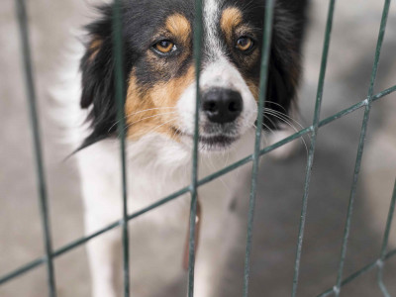

Постоянный сбор средства на помощь приютам для животных.

**На проект проходит сбор средств на платформе FUNDRI.RU**

Цель: 10 000 руб.

Уже собрано: 100 руб.

Есть несколько простых способов, чтобы помочь проекту!

Узнайте больше на странице проекта:

